

UNIVERSIDADE FEDERAL DO MARANHÃO - UFMA

BACHARELADO INTERDISCIPLINAR EM CIÊNCIA E TECNOLOGIA - BICT

DISCIPLINA: CCCT0103 - ALGORITMOS E ESTRUTURA DE DADOS I (2022 .1 - T01)

DOCENTE: FELIPE BORGES PEREIRA

DISCENTE: **ELPIDIO RODRIGUES DO NASCIMENTO NETO | MATRÍCULA: 2020002660**

**ATIVIDADE 3 – AVL (FATOR DE BALANCEAMENTO E BALANCEAMENTO)**

**Insira os seguintes valores em uma árvore binária, coloque os fatores de balanceamento e**

**diga se é ou não uma AVL e qual nó esta desbalanceado:**

* **a) [30,15, 50, 5,10, 20]**

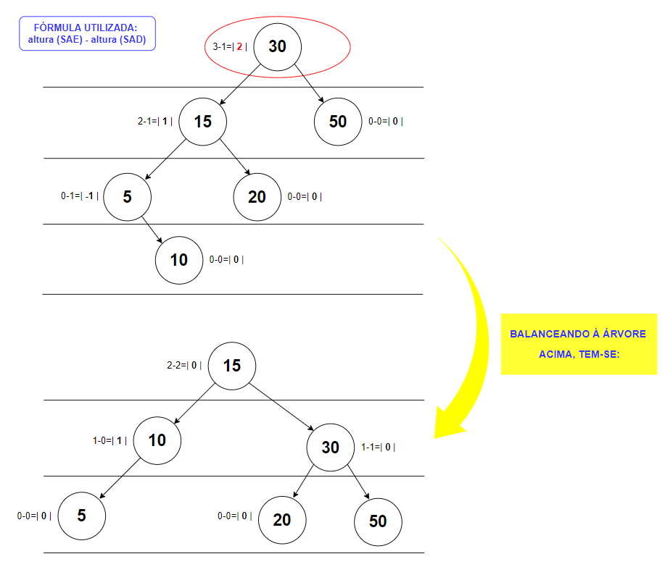

**NÃO é uma AVL**, pois o nó **30** se encontra desbalanceado, existindo uma diferença de 2 elementos.

* **b) [ 80, 40, 100, 120, 90, 30]**



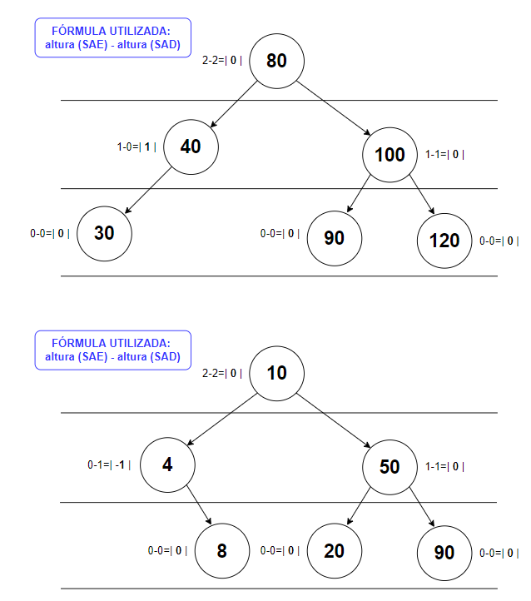

**É AVL**, existindo somente nodo com fator balanceado de 1, 0, ou -1 elemento.

* **c) [10, 50, 4, 90, 20, 8]**



**É AVL**, existindo somente nodo com fator balanceado de 1, 0, ou -1 elemento.

**Insiram os seguintes valores e depois rotacione para a direita a partir da raiz:**

* **a) [40,30, 20]**

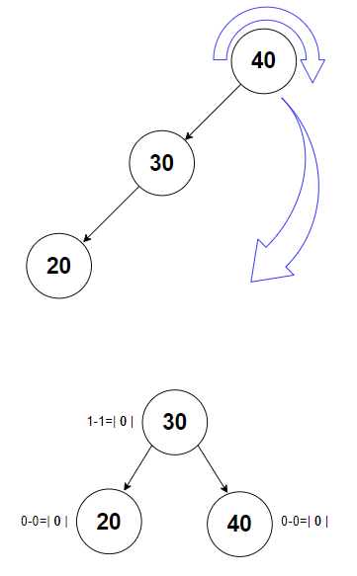 

* **b) [40, 30, 20, 35]**

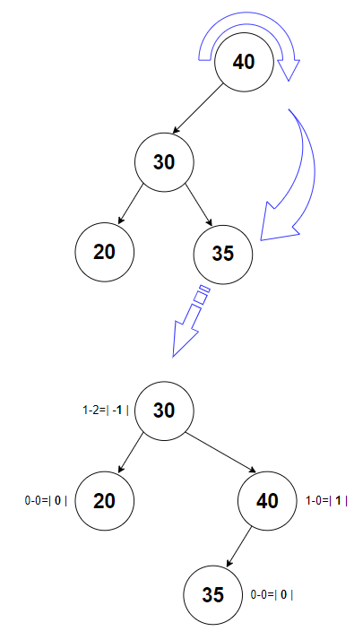 

* **c) [40, 50, 30, 20, 35]**

 